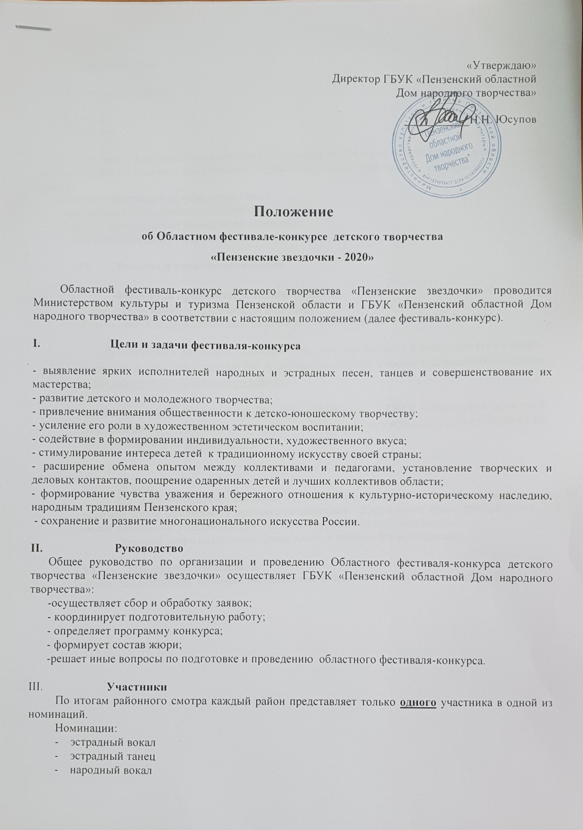

- народный танец

Возрастные группы:
5-7 лет
8-11 лет
12-14 лет

В областном фестивале-конкурсе могут принимать участие коллективы, дуэты, солисты народного или эстрадного направления клубно-досуговых учреждений, своевременно подавшие заявки.
Участники фестиваля должны представить:
- программу выступления коллектива или солиста;
- 1 песню народного или эстрадного направления;
- 1 танец народного или эстрадного направления.

- Условия и порядок проведения

Фестиваль проводится в онлайн-режиме.
1 этап – сбор заявок с 12-20 ноября 2020года
2 этап – заочное проведение смотра номеров членами жюри с 20-30 ноября 2020г.
Для участия в фестивале - конкурсе участнику необходимо в указанные сроки подать заявку по форме (приложение №1 в электронном виде) и видео выступления участника (один номер от муниципального района).
Заявки на участие направить до 20 ноября 2020 года, в ГБУК «Пензенский областной Дом народного творчества» по адресу: г. Пенза, ул. Дружбы, 23.тел.99-41-58,99-41-82 электронный адрес: podnt@list.ru.

- Жюри
На заключительном заседании (1 декада декабря) по итогам фестиваля-конкурса решение жюри оформляется протоколом заседания. Жюри имеет право присуждать 1, 2, 3 места нескольким участникам фестиваля-конкурса в каждой номинации.
Решение жюри является окончательным и пересмотру не подлежит.

VI. Поощрение участников
Победители фестиваля- конкурса награждаются дипломами и памятными подарками.

образец

Заявка

- Город, район __________________________________________________________
- Направляет коллектив (солиста, дуэт, трио и т.д.) ______________________________________________________________________________________________________________________________________________
- Возраст________________________________________________________________
- Ф.И.О. руководителя ___________________________________________________
- Контактный тел. (моб.)______________________________________________
- Адрес__________________________________________________________________
- Направление___________________________________________________________
- Репертуар______________________________________________________________
- Хронометраж видео (мин.)______________________________________________

подпись
печать

